- 在选课规定时间内登陆教务在线，点击网上选课-全校性选修课，即显示如下界面：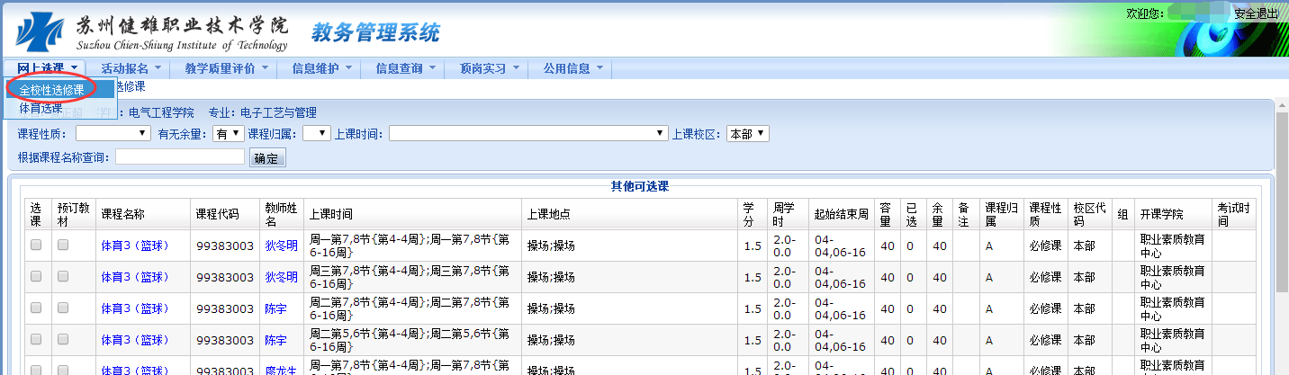

- 对课程进行勾选，并点击提交：
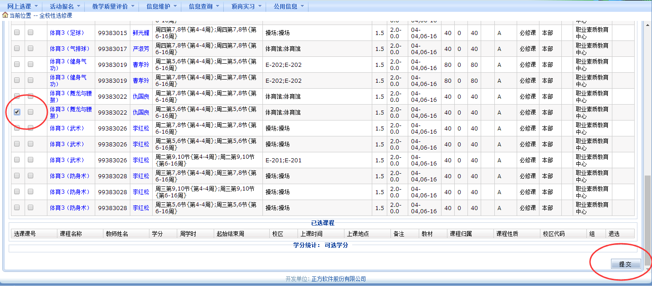

- 点击提交后，课程出现在已选课程，及选课成功：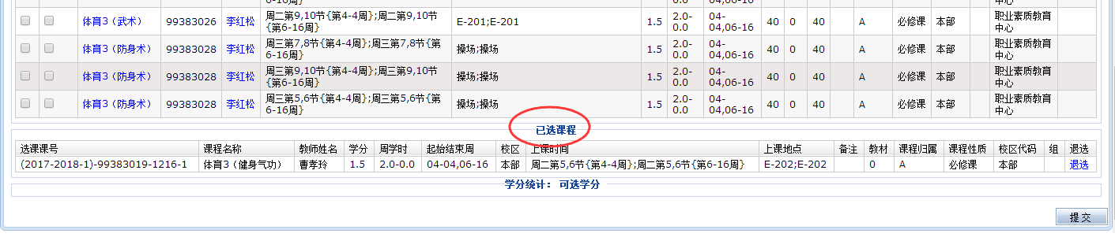
并在个人课表中显示：